PRITARTA
Pasvalio rajono savivaldybės tarybos
2023 m. kovo d. sprendimu Nr. T1-

PASVALIO KRAŠTO MUZIEJAUS 2022 METŲ VEIKLOS ATASKAITA

PASVALIO RAJONO SAVIVALDYBĖS KULTŪROS PROGRAMOS (Nr. 4) 01 UŽDAVINYS – SKATINTI KULTŪROS PASLAUGŲ PLĖTRĄ, UŽTIKRINTI MENO SKLAIDĄ RAJONE

- BENDROJI DALIS
Pasvalio krašto muziejus (toliau – Muziejus) yra visuomenei tarnaujanti ir jos raidą atspindinti vieša, nuolatinė, įstatymo nustatyta tvarka įregistruota biudžetinė kultūros įstaiga, kurios svarbiausia veikla yra kaupti, saugoti, tirti, eksponuoti bei populiarinti materialines ir dvasines kultūros vertybes, teikti visuomenei turizmo informacijos, neformaliojo švietimo, sociokultūrinės edukacijos ir kitas, su Muziejaus veikla susijusias paslaugas. Vadovaudamasis Lietuvos Respublikos turizmo įstatymu ir Pasvalio rajono savivaldybės tarybos sprendimu, Muziejus atlieka ir Turizmo informacijos centro funkcijas, numatytas LR turizmo įstatyme.
Muziejaus veiklos tikslai: derinti etninių, materialinių ir dvasinių vertybių kaupimą, saugojimą su komunikavimu, informacijos visuomenei teikimu ir jos švietimu; puoselėti krašto kultūros autentiškumą bei jį aktualizuoti; susieti kultūros paveldo apsaugą su gyventojų kultūros poreikiais ir kultūros paslaugų teikimu; stiprinti rajono ekonominę ir aplinkos gerovę, skleidžiant turizmo informaciją ir vykdant vietos marketingą.
Muziejaus uždaviniai: tirti krašto praeitį; atlikti edukacinius uždavinius; kurti patrauklų rajono įvaizdį, skatinti rajono kultūros paveldo ir turizmo išteklių atvirumą; saugoti ir puoselėti nacionalinės kultūros tapatumą; ugdyti istorinę savimonę.
Muziejus, vykdydamas jam pavestus uždavinius, atlieka šias funkcijas: įsigyja, kaupia, tiria muziejines vertybes, papildo jomis jau esančius ir formuoja naujus Muziejaus rinkinius; užtikrina sukauptų muziejinių vertybių apskaitą ir apsaugą, jų konservavimą ir restauravimą bei muziejinių vertybių prieinamumą visuomenei; supažindina visuomenę su muziejinėmis vertybėmis (rengia nuolatines ir laikinas ekspozicijas, parodas, edukacines programas bei organizuoja kitus kultūros ir švietimo renginius, publikuoja tyrinėjimų rezultatus, leidžia Muziejų populiarinančius ir kitus informacinius leidinius); kaupia informaciją apie muziejines vertybes ir Pasvalio krašto istoriją; vykdo muziejinių vertybių skaitmeninimą ir jų viešinimą per integralią muziejų informacinę sistemą LIMIS; plėtoja lankytojų aptarnavimo paslaugas Muziejuje, teikia mokamas paslaugas, vadovaudamasis Savivaldybės tarybos nustatytais įkainiais; organizuoja ir veda pažintines ekskursijas, plėtoja kultūrinio turizmo veiklą; bendradarbiauja su Lietuvos ir užsienio muziejais, švietimo, kultūros ir kitomis įstaigomis, nevyriausybinėmis organizacijomis; teikia metodinę pagalbą rajono visuomeniniams ir bendruomenių muziejams, dalyvauja Lietuvos muziejų asociacijos, Lietuvos savivaldybių muziejų bendrijos, Lietuvos turizmo informacijos centrų asociacijos veikloje; formuoja Muziejaus mokslinės bibliotekos (MB) fondą, skleidžia turizmo informaciją apie rajono turizmo paslaugas ir išteklius, vykdo vietos marketingą, renka, kaupia ir nemokamai teikia informaciją apie turizmo paslaugas ir lankomus objektus Lietuvoje ir užsienyje; rengia, leidžia ir platina informacinius ir kartografinius leidinius apie turizmo paslaugas ir turizmo išteklius, teikia kelionių organizavimo paslaugas ir atlieka kitas teisės aktuose nustatytas funkcijas.
Pasvalio krašto muziejus vykdo tris strateginio plano programas: 1) Muziejaus ir Turizmo informacijos centro veiklos organizavimą ir administravimą; 2) muziejinių vertybių fondo kaupimą, saugojimą, konservavimą ir restauravimą; 3) kultūrinės ir edukacinės veikos organizavimą. Vadovaujantis šiomis programomis, vykdoma visa Muziejaus veikla. Pasvalio rajono savivaldybės taryba 2022 m. patvirtino Muziejaus pareigybių (etatų skaičių) – 22,75.
Pasvalio rajone muziejinę veiklą vykdo Pasvalio krašto muziejus, lankytojams duris atvėręs 1998 m. 2010 m. Muziejus buvo iš esmės renovuotas ir modernizuotas. Kiekvienais metais modernizuojamos ir atnaujinamos atskiros ekspozicijos. 2022 m. atnaujinta etnografijos ekspozicija, integruojant naują interaktyvų kūrybinį sprendimą – Siuvėjo („Kriaučiaus“) ekspozicija. Muziejaus rūsyje atnaujintas Pabėgimo kambarys „Už kadro“ bei įrengta ekspozicija, skirta senajam Pasvalio kino teatrui. 2022 m. įveiklintos edukacinės patalpos ir meno galerija naujajame Muziejaus priestate.

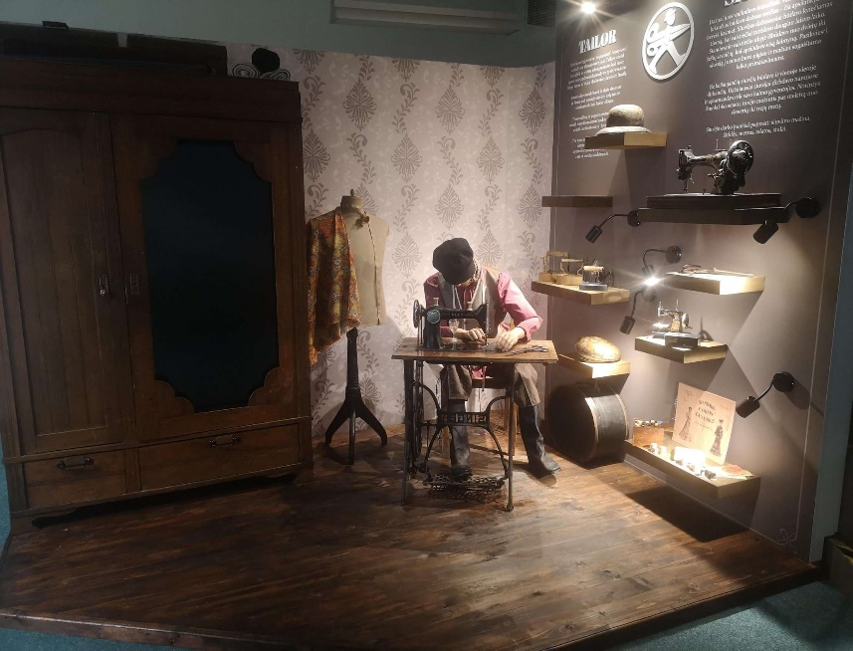
Siuvėjo („Kriaučiaus“) interaktyvi ekspozicija

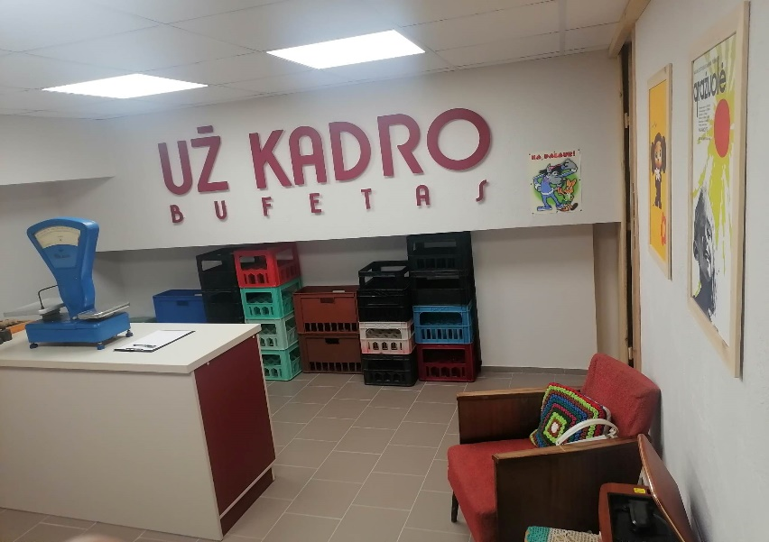
Muziejaus rūsyje atnaujintas Pabėgimo kambarys „Už kadro“

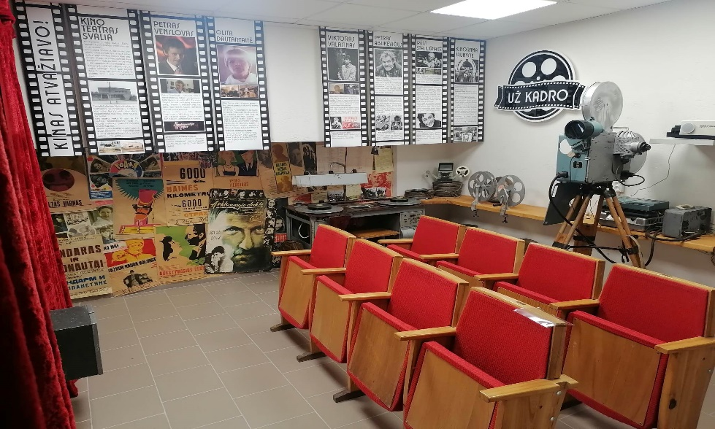
Įrengta ekspozicija, skirta Pasvalio kino teatro istorijai
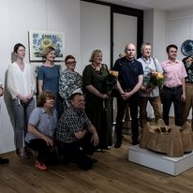
Įveiklinta meno galerija naujajame Muziejaus priestate

2022 m. Muziejus parengė 8 projektus, finansavimą gavo šešiems projektams: Lietuvos kultūros tarybos finansuotas tęstinis projektas „Žiemgala XIII a. dokumentuose“ (4 500,00 Eur); Lietuvos kultūros tarybos finansuotas projektas „Mokslinė konferencija „Iš penkių šimtmečių istorijos: Pasvalio praeities fragmentai“ (1 750,00 Eur); Kultūros paveldo departamento prie Kultūros ministerijos finansuotas projektas „Pasvalys – Biržai: tvaraus paveldo kryptis Šiaurės Lietuvoje“ (800,00 Eur); Pasvalio rajono savivaldybės jaunimo reikalų tarybos finansuotas projektas „Pėsčiųjų žygis „Praeities pėdsakais“ (600,00 Eur).

Aštuoni bendri projektai vykdyti su kitomis įstaigomis ir organizacijomis (Panevėžio r. Ėriškių kultūros centru, MB „Švenčių kalve“, VšĮ „Gerų naujienų televizija“, VšĮ „Motobaltija“, Panevėžio miesto dailės galerija, Pasvalio P. Vileišio gimnazija, Pasvalio kultūros centru ir kt.).
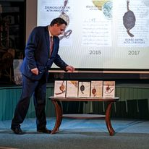
Tęstinis projektas „Žiemgala XIII a. dokumentuose“

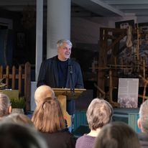
Projektas „Mokslinė konferencija „Iš penkių šimtmečių istorijos: Pasvalio praeities fragmentai“, skirta Pasvalio 525 metų jubiliejui

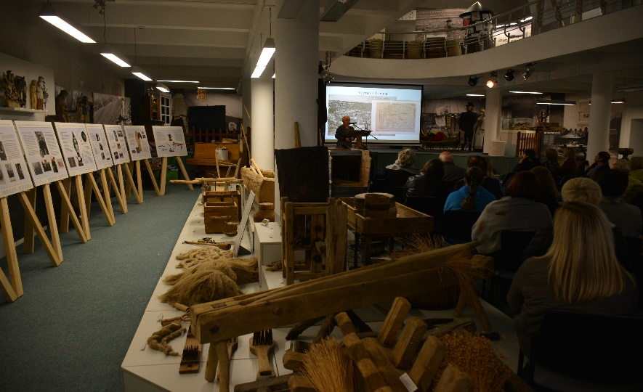

Istorinė konferencija „Karaimai Šiaurės Lietuvoje“, skirta paminėti Lietuvos karaimų metams

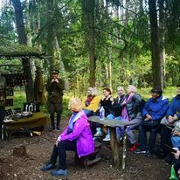
Projektas „Pasvalys – Biržai: tvaraus paveldo kryptis Šiaurės Lietuvoje“

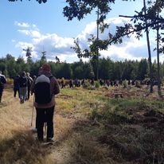
Muziejaus ir VĮ VMU Biržų regioninio padalinio organizuotas pėsčiųjų žygis (projektas) „Laisvės kovų takais“ Žadeikių ir Moliūnų
miškais.

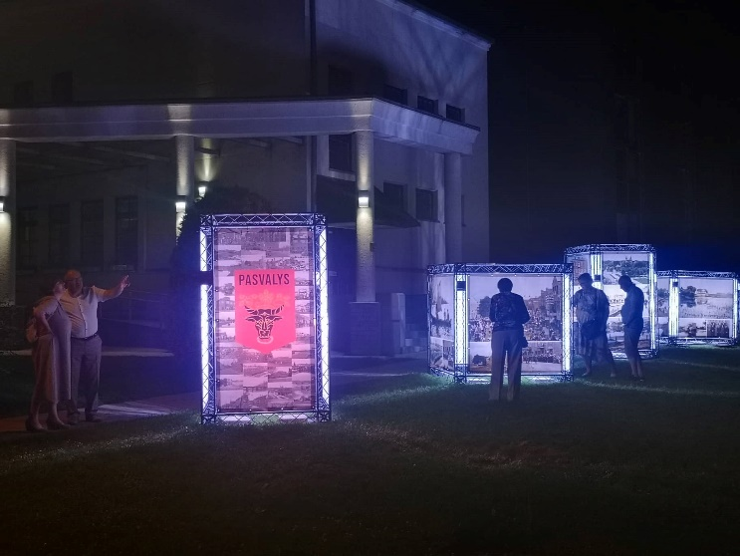

Įsigyti nauji stendai, skirti rengti lauko parodas. Nuotraukų paroda, skirta Pasvalio 525 metų sukakčiai

Muziejaus fonduose sukaupta beveik 54 000 pagrindinio ir pagalbinio fondo eksponatų. Tai Pasvalio krašte naudoti ar pagaminti etnografiniai daiktai: XIX – XX a. žemdirbystės padargai, namų apyvokos daiktai, amatininkų darbo įrankiai, muzikos instrumentai, puodininkystės dirbiniai ir kt. Muziejus garsus savo geologijos ekspozicija, kurioje gausu mineralų, uolienų, augalų ir gyvūnų fosilijų pavyzdžių iš Pasvalio rajono bei kitų Lietuvos ir pasaulio vietų. Lankytojus stebina interaktyvi smegduobių ekspozicija. Šiuolaikiškai pateikta Pasvalio krašto ir miesto istorija, paįvairinta interaktyviais akcentais. Muziejuje galima susipažinti su Pasvalio krašto Garbės piliečių nuotraukomis ir trumpa jų biografija. Įrengta atskira ekspozicija, skirta Pasvalio rajono savivaldybės užsienio partneriams. Ekspozicijoje eksponuojama tik nedidelė dalis Muziejaus rinkiniuose saugomų eksponatų. Džiugu, kad kiekvienais metais atsiranda buvusių ar esamų Pasvalio rajono gyventojų, kurie patiki saugoti mūsų Muziejui savo šeimos ar giminės vertybes ir atsiminimus.

2022 m. baigtas Muziejaus eksponatų pervežimas į naujas saugyklos patalpas.
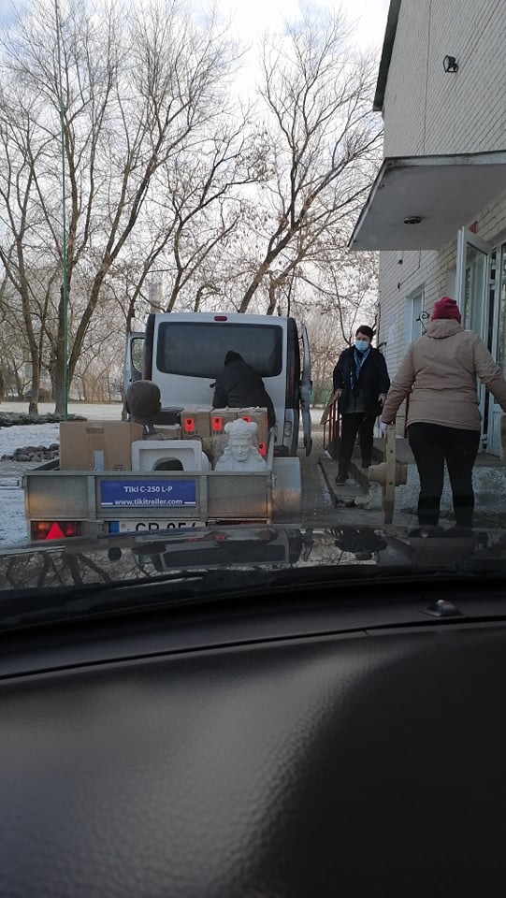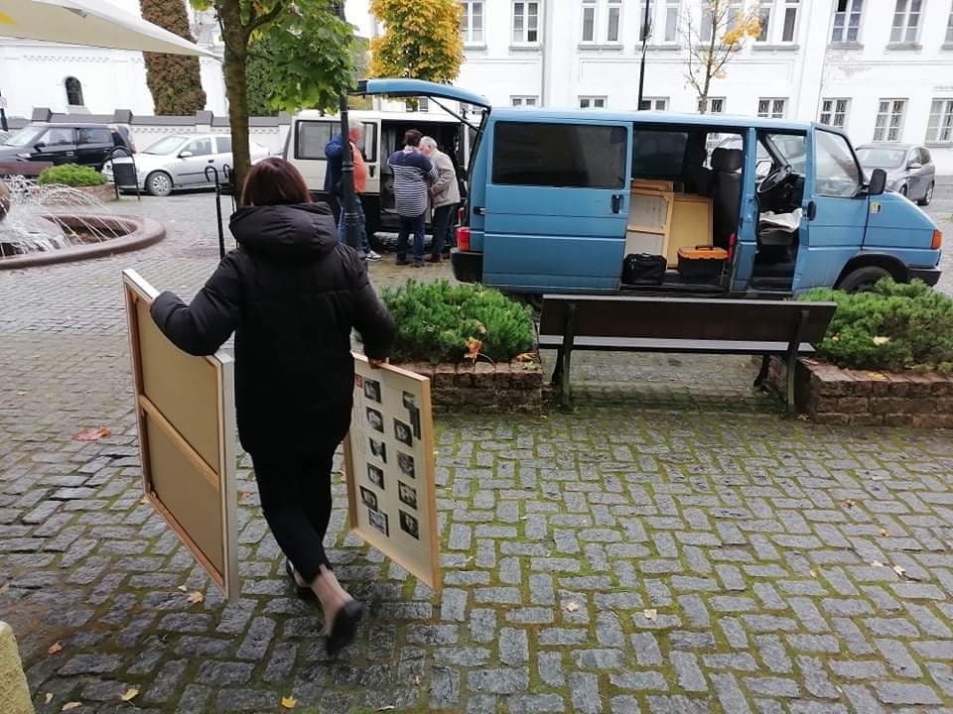
Eksponatų pervežimas iš saugyklų Pasvalyje į buvusios Valakėlių mokyklos patalpas

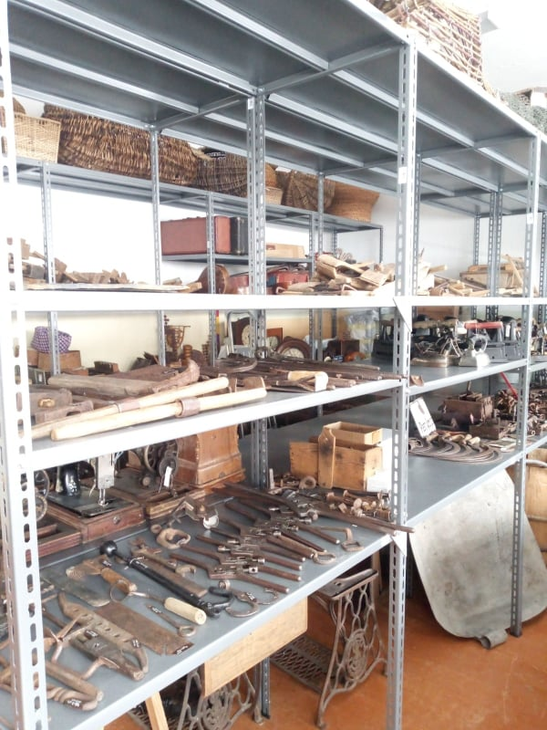
Eksponatai naujose saugyklose Valakėlių mokyklos patalpose

2022 m. Muziejų aplankė daugiau kaip 40 000 lankytojų, iš jų – 18 530 vaikų. Buvo vedamos 606 ekskursijos po Muziejų ir po miestą, vesta 214 edukacinių užsiėmimų, kuriuose sulaukėme 3959 dalyvių. Muziejaus darbuotojai vedė edukacinius užsiėmimus ne tik Muziejaus patalpose, bet ir išvykose Panevėžyje, rajono šventėse ir kt. Suorganizuoti 74 renginiai, surengta daugiau kaip 40 vizualaus meno, tautodailės ir kt. parodų.

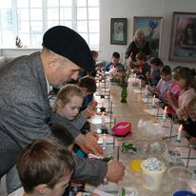
Velykų papročius atskleidžianti edukacija „Velykų džiaugsmas“

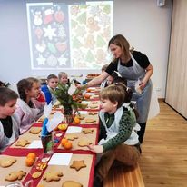

„Kalėdinio meduolio dirbtuvės“

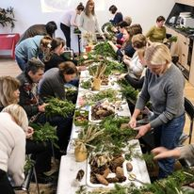
„Adventinio vainiko dirbtuvės“

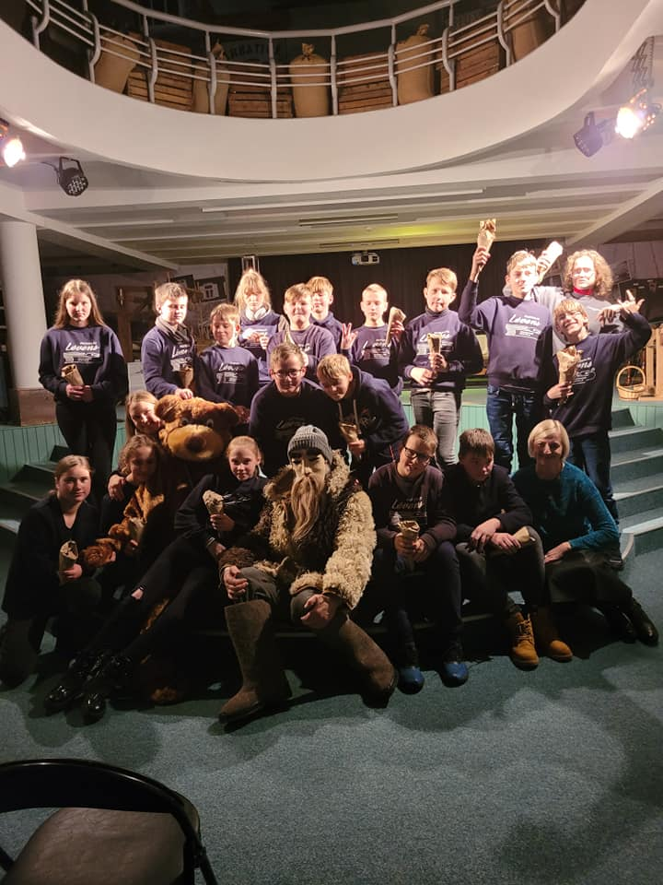

Kalėdų burtai, papročiai, žaidimai, senis Kalėda ir dovanėlės – edukacija „Vidury dvaro meška karo“

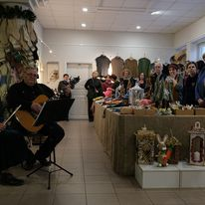

Tradicinės Kalėdinės parodos-mugės „Metai“ atidarymas

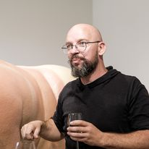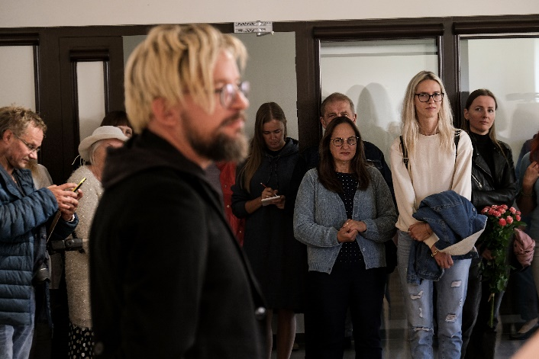

Skulptoriaus Martyno Gaubo parodos atidarymas

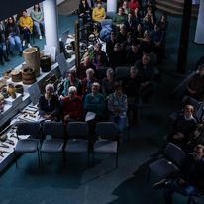

Vilniaus universiteto Istorijos fakulteto organizuota istorinė konferencija „Praeities atsivėrimai: žmonės, įvykiai, paveldas“

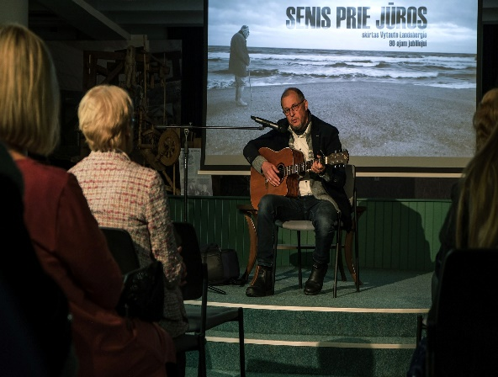

V. V. Landsbergio filmo „Senis prie jūros“ apie Vytautą Landsbergį pristatymas

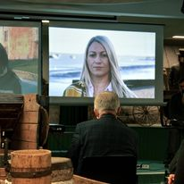

Muziejaus tarptautinio projekto „Portretai“ pristatymas-susitikimas su menininku Dariumi Žiūra, netradicinio formato paroda

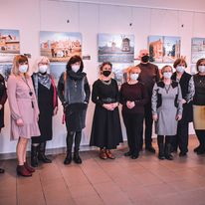
Panevėžio krašto tautodailininkų tapybos darbų parodos „Panevėžys laiko tėkmėje“ atidarymas

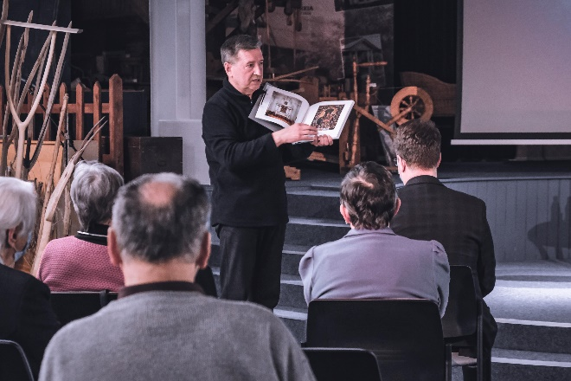

Monsinjoro kunigo Alberto Talačkos gimimo šimtmečiui paminėti skirtas renginys, parodos pristatymas

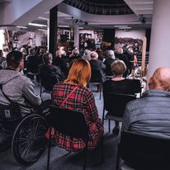

Pasvalio r. neįgaliųjų draugijos ataskaitinis-rinkiminis susirinkimas, meninė programa

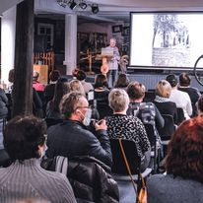
Lietuvių kalbos dienų paminėjimui skirtas renginys – Lietuvių literatūros ir tautosakos instituto darbuotojo Virginijaus Gasiliūno pranešimas „Šis tas apie Pasvalio krašto žmonių popierius Vileišių rūmuose“

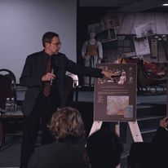

Susitikimas su Europos Parlamento nariu prof. Liudu Mažyliu ir parodos „Skausmo ir vilties laiškai iš šalčio žemės“ pristatymas

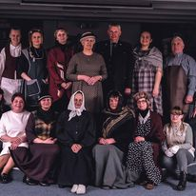

Tarptautinės Muziejų nakties renginys „Kai ateina naktis, muziejaus eksponatai atgyja“

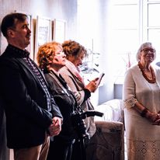

Kraštietės, tautodailininkės, pedagogės Saigūnės Rožėnienės jubiliejinės karpinių parodos pristatymas

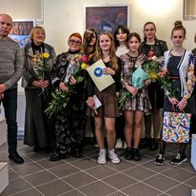

Pasvalio muzikos mokyklos Dailės skyriaus absolventų dailės darbų parodos atidarymas

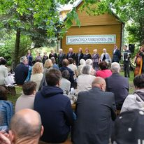

Tradicinis poezijos renginys „Krinčino verdenės“

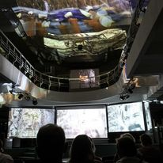

Ukrainiečio režisieriaus Aleksandro Dirdovskio filmo „Orvido verdenė“ pristatymas – renginys, skirtas skulptoriaus, vienuolio Viliaus Orvido 70-osioms gimimo ir 30-osioms mirties metinėms

Pasvalio menininkų klubo „Rats“ jubiliejinės parodos atidarymas

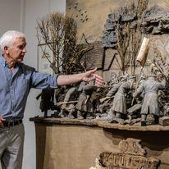

Tautodailininko Edmundo Gaubo darbų parodos atidarymas

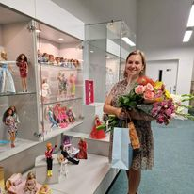

Pasvalietės vargonininkės Audronės Jovaišienės lėlių barbių kolekcijos pristatymas

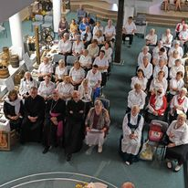

Pasvalio katalikių moterų draugijos įkūrimo 100-čio jubiliejaus minėjimas

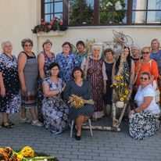

Pasvalio rankdarbių klubo „Kraitė“ 20-mečio paminėjimo renginiai

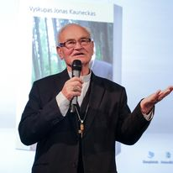

Susitikimas su JE vyskupu Jonu Kaunecku, atsiminimų knygos „Prieš visus vėjus“ pristatymas

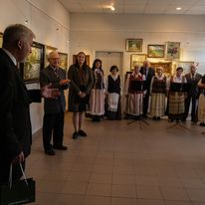
Pasvalio r. tautodailininko Virginijaus Nudo jubiliejinės parodos atidarymas

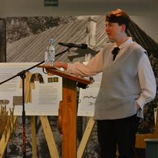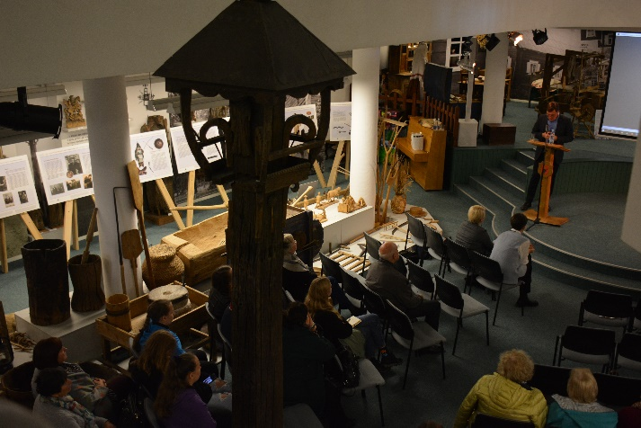
Istorinė konferencija „Karaimai Šiaurės Lietuvoje“, skirta paminėti Lietuvos karaimų metams

V. V. Landsbergio filmo „Senis prie jūros“ apie Vytautą Landsbergį pristatymas

Muziejaus ir asociacijos „Žiemių pradas „Simkala“ išleisto leidinio „Žiemgala XIII a. dokumentuose“ pristatymas

Vilniaus universiteto Istorijos fakulteto organizuota istorinė konferencija „Praeities atsivėrimai: žmonės, įvykiai, paveldas“

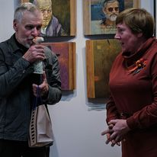
Kraštiečio tapytojo Romualdo Pučeko parodos atidarymas

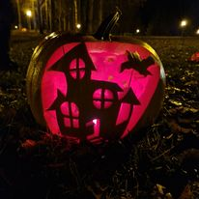
Muziejaus inicijuota visuomeninė rudens akcija „Apšvieskime Smegduobių parką moliūgų žibintais“

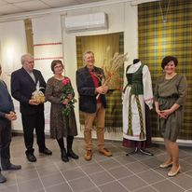

Tautodailininkės audėjos Palmiros Venslovienės jubiliejinės parodos atidarymas

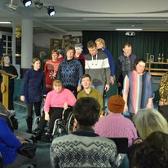

Pasvalio r. neįgaliųjų draugijos šventinis renginys, Vydmanto Bručo ir Emilijos Dževečkienės nuotraukų ir skrybelaičių parodos pristatymas

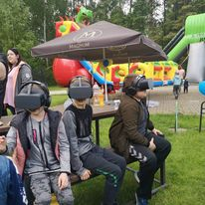

Senovinių žaidimų edukacijos, VR akinių pristatymas Pasvalio parke

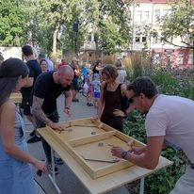

Senovinių žaidimų edukacijos, VR akinių pristatymas Panevėžyje

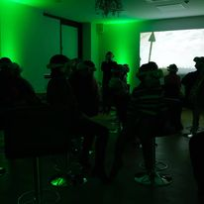
Virtualaus realybės filmo „Angelų takais“, sukurto pagal M. K. Čiurlionio kūrybą, demonstravimas (70 seansų)

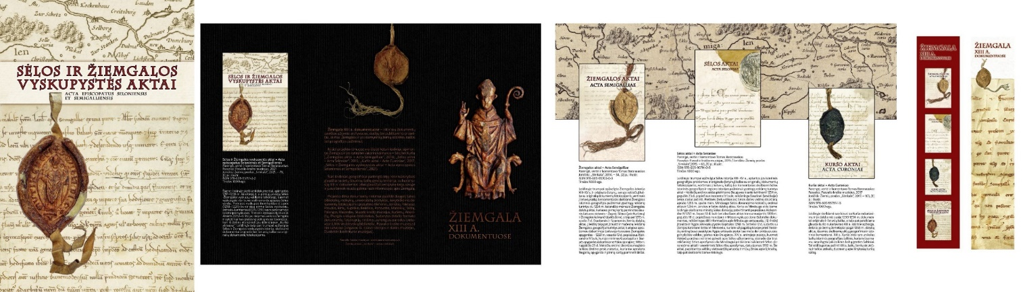
Išleistas projektinis leidinys „Žiemgala XIII a. dokumentuose“

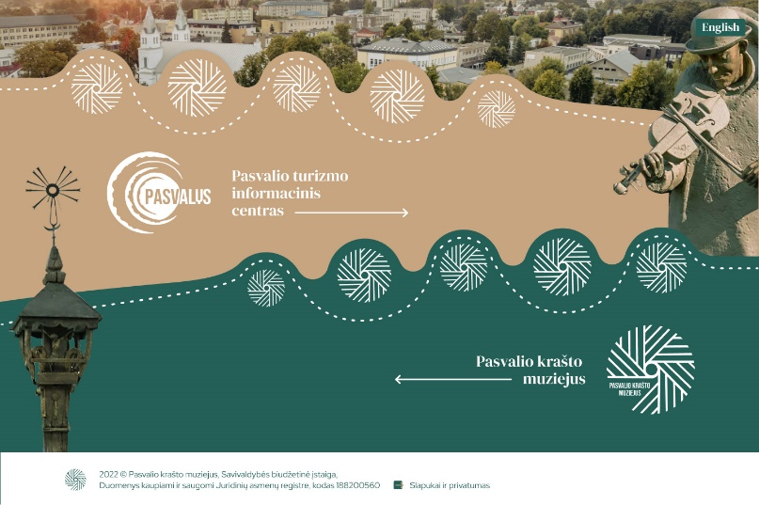
Naujos Pasvalio krašto muziejaus ir turizmo informacijos centro interneto svetainės sukūrimas (www.visitpasvalys.lt)

Bendradarbiauta žurnalo „Šiaurietiški atsivėrimai“ redakcijoje. Muziejaus darbuotojai nuolat publikavo savo straipsnius laikraštyje „Darbas“, žurnale „Šiaurietiški atsivėrimai“ ir kituose leidiniuose.
Muziejaus darbuotojai suteikė informaciją keliems šimtams muziejaus fondų lankytojų (mokiniams, studentams, mokytojams, mokslininkams, kraštotyrininkams, žurnalistams ir kt.).
Muziejus, atliekantis Turizmo informacijos centro funkcijas, rinko, kaupė, atnaujino informaciją apie Pasvalio rajono turizmo išteklius ir paslaugas. Nuolat skelbta informacija „Facebook“ sistemoje, interneto svetainėse, teikta informacija telefonu ir el. paštu. Pateikta informacija apie Pasvalio r. lankytinus objektus, turizmo naujienas Nacionalinei turizmo skatinimo agentūrai „Keliauk Lietuvoje“, Lietuvos turizmo naujienas skelbiantiems portalams „Facebook“ sistemoje „We love Lithuania“, „Lankytinos vietos Lietuvoje“, „Ką pamatyti Lietuvoje“, „Keliaujančios mamos“, „Lankomiausių objektų TOP10“ „Šilčiausi“ lankytini objektai žiemos sezono metu“ ir kitiems portalams. Nuolat pildyta LR turizmo rūmų duomenų bazė – teikta atnaujinama informacija, nuotraukos apie Pasvalio r. turistinius išteklius ir paslaugas. Pateikta leidiniams medžiaga ir nuotraukos apie Pasvalio kraštą. Pristatyti Pasvalio r. turizmo ištekliai keturiose radijo ir TV laidose. Aktyviai dalyvauta rengiant tarptautinį maršrutą „Pažinkime kaimynus Žiemgaloje 2022“. Bendradarbiauta su turizmo paslaugų teikėjais, gaunant iš jų informaciją ir perduodant jiems turizmo naujienas. Per metus Turizmo informacijos centras sulaukė 3 455 lankytojų. Atsakyta lietuvių ir užsienio kalbomis telefonu, el. paštu į kelis šimtus užklausų apie Pasvalio rajono turizmo paslaugas ir išteklius. Suorganizuotos 4 pažintinės ir poilsinės kelionės. Muziejaus organizuotose ekskursijose po Lietuvą keliavo 175 turistai. Sudaryti 4 kelionių maršrutai. Parduoti 55 keltų bilietai, keltais iš viso keliavo 125 žmonės ir 54 automobiliai. Parduoti 22 lėktuvo bilietai.
Muziejuje taip pat veikia Pasvalio krašto vaizdo studija „Langs“, vizualiai įamžinanti ir archyvuojanti rajono kultūrinę, šviečiamąją, sportinę ir kt. veiklą. Nufilmuoti 103 renginiai. 11 vaizdo įrašų paskelbta interneto svetainėje www.youtube.com. Muziejaus „Facebook“ paskyroje publikuoti pagal aktualias temas atrinkti Pasvalio krašto vaizdo studijos „Langs“ filmuoti archyviniai reportažai. Kurti filmukai apie Pasvalio krašto istorinius, etnografinius reiškinius bei išteklius.

II. STATISTINIAI DUOMENYS
 | Pareigybės |  |  | Darbuotojų išsilavinimas (pagal turimus diplomus)
 |  |  |  | Aukštasis universitetinis |  |  |  |  | Aukštasis neuniversitetinis |  |  |  | Aukštesnysis |  |  |  | Specialusis vidurinis |  |  |  | Vidurinis
 | Kvalifikuoti specialistai | Kiti | Profesionalūs bibliotekininkai |  | Kvalifikuoti specialistai | Kiti | Profesionalūs bibliotekininkai | Kvalifikuoti specialistai |  | Kiti | Profesionalūs bibliotekininkai | Kvalifikuoti specialistai |  | Kiti | Profesionalūs bibliotekininkai | Kvalifikuoti specialistai |  | Kiti | Profesionalūs bibliotekininkai | Kvalifikuoti specialistai |  | Kiti
_______  Pasvalio krašto muziejus | 21 | 5 | - |  | 21 | 5 | - | - |  | 1 | - | - |  | 1 |  |  |  |  | - | - |  | -

2.2. Kvalifikacija:

 | Kėlė kvalifikaciją  ataskaitiniais metais | Laisvų pareigybių  skaičius | Specialistų  poreikis
Pasvalio krašto muziejus | 20 | 0 | 1

2.3. Muziejiniai rinkiniai:
Eil. Nr. | Muziejaus rinkiniuose saugomų  eksponatų skaičius iš viso | Per ataskaitinius metus įsigytų eksponatų skaičius | Suinventorintų  eksponatų  skaičius iš viso | Per ataskaitinius metus suinventorintų eksponatų skaičius | Per ataskaitinius metus nurašytų eksponatų skaičius | Suskaitmenintų eksponatų skaičius iš viso | Per ataskaitinius metus suskaitmenintų eksponatų skaičius | Pervertintų tikrąja verte eksponatų skaičius | Reikia  restauruoti ir  prevenciškaikonservuoti muziejaus eksponatų | Per ataskaitinius  metus  restauruota  ir prevenciškai konservuota  muziejaus eksponatų
 | 1 | 2 | 3 | 4 | 5 | 6 | 7 | 8 | 9 | 10
1. | 53 573 | 1 601 | 22 830 | 749 | - | 5 510 | 848 | 53 573 | 2 010 | 1

2.4. Lankytojai ir edukacinė veikla:
Eil. Nr. | Apsilankymų muziejuje skaičius per ataskaitinius metus | Edukacinių užsiėmimų  temų skaičius iš viso | Per ataskaitinius metus parengtų edukacinių užsiėmimų temų skaičius | Per ataskaitinius metus surengtų  edukacinių  užsiėmimų skaičius | Edukacinių  užsiėmimų dalyvių skaičius per ataskaitinius metus | Per ataskaitinius metus surengtų muziejaus  renginių skaičius | Fondų lankytojų skaičius per ataskaitinius metus | Apsilankymų muziejaus interneto svetainėje skaičius per ataskaitinius metus
 | 1 | 2 | 3 | 4 | 5 | 6 | 7 | 8
1. | 42 923 | 58 | 2 | 214 | 3 959 | 74 | 104 | 8 428

2.5. Nuolatinės ekspozicijos ir parodos, leidybinė veikla
Eilutės  kodas | Per ataskaitinius metus eksponuota muziejaus eksponatų | Per ataskaitinius metus paskolinta muziejaus eksponatų | Per ataskaitinius metus pasiskolinta kultūros vertybių | Per ataskaitinius metus atnaujintų muziejaus ekspozicijų skaičius | Per ataskaitinius metus surengta muziejaus parodų |  | Per ataskaitinius metus muziejaus surengtų virtualių parodų skaičius | Per ataskaitinius metus išleista leidinių
 |  |  |  |  | Iš viso | Iš jų tarptautinių |  | Rinkinį populiarinantys leidiniai | Kiti leidiniai
 | 1 | 2 | 3 | 4 | 5 | 6 | 7 | 8 | 9
1. | 5 500 | 50 | 202 | 3 | 41 | - | 4 | 0 | 2

III. PAGRINDINIAI RENGINIAI IR VEIKLA

3.1. Veiklos:

Eil. Nr. | Veiklos | Skaičius / priedas
1. | Iš viso dalyvių ir lankytojų | 42 923
1.1. | Turizmo informacijos centro lankytojų skaičius | 3 455
1.2. | Muziejaus veikloje dalyvaujančių savanorių skaičius | 4
1.3. | Pateiktų projektų (muziejaus, su partneriais) skaičius | 14
1.4. | Naujai parengtų programų (koncertinių, edukacinių) ir kitų naujų veiklų skaičius | 288

3.2. Renginiai:

Eil. Nr. | Renginio pobūdis | Renginių skaičius
1. | Renginiai | 74
2. | Etniniai renginiai | 15
3. | Parodos, iš viso (profesionaliojo meno, tautodailės ir kt.) | 41
5.1. | vizualiojo meno | 11
5.2. | tautodailės | 15
5.3. | kitos | 15

VI. FINANSAVIMO ŠALTINIAI

Eil. Nr. | Pobūdis | Gautos lėšos, Eur
1. | Iš viso: | 501 854
1.1. | iš viso lėšos iš savivaldybės biudžeto: | 463 100
1.2. | iš jų – darbo užmokesčiui neatskaičiavus mokesčių | 336 200
1.3. | iš jų – infrastruktūrai išlaikyti | 37 500
1.4. | iš jų – ilgalaikiam materialiajam turtui įsigyti | 110 00
1.5. | iš jų – lėšos veiklai | 74 700
1.6. | iš jų – išlaidos transportui | 3 700
2. | Iš viso pritraukta lėšų: | 38 754
2.1. | projektams įgyvendinti | 6 050
2.2. | pajamos už teikiamas paslaugas (bilietai, nuoma, renginių organizavimas) | 28 988
2.3. | rėmėjų lėšos
2.4. | 2 % parama | 122
2.5. | neformaliojo vaikų švietimo lėšos | 3 594

Patvirtinu, kad pateikta informacija yra tiksli ir teisinga.
Direktorė Vitutė Povilionienė
SUDERINTA

